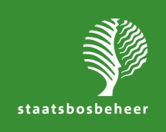
Inschrijfformulier Bos van de Toekomst Odoorn
Voor het planten van een boom in het herdenkingsbos in de Drentse boswachterij Odoorn
Vul de witte velden met uw informatie.
Dien een ingevuld inschrijfformulier vóór 1 augustus in, om datzelfde jaar nog een boom te kunnen planten op de jaarlijkse plantdag in november.
Stuur het ingevulde inschrijfformulier naar: bosvandetoekomstodoorn@staatsbosbeheer.nl

Contactgegevens aanvrager (t.b.v. correspondentie + facturering)
Naam aanvrager:
Adres:
Postcode:
Woonplaats:
Telefoon:
Email:

Keuze boomsoort (aankruisen)
Rode beuk
Groene beuk
Ruwe berk (niet meer beschikbaar)
Tamme kastanje (niet meer beschikbaar)
Zomereik (niet meer beschikbaar)

Tekst gedenkbordje
(standaard in blokletters, max. 140 tekens, incl. spaties en komma's)

Ondertekening
Naam:
Plaats:
Datum:

